受賞作は、全日本広告連盟主催の

「鈴木三郎助全広連地域広告大賞」推薦作品になります。

CODO賞 募集

第42回　福岡広告協会

そのキャンペーンが、私達の誇りになる。

指定の応募用紙に「キャンペーン名」および「企画の趣旨」を400字以内にまとめ、

資料を合わせてメールまたは郵送にてご応募ください。応募用紙は協会ホームページでダウンロードできます。

なお、選考日には応募キャンペーンに関してプレゼンテーション(1作品5分以内)をお願い致します。

詳しくは協会ホームページをご覧ください。

なお、作品応募の窓口は担当者1名（媒体・広告会社・制作会社で相談）でお願い致します。

結果は選考会翌日に応募者へ直接ご連絡いたします。また、福岡広告協会ＨＰでも発表いたします。

https://www.fukuoka-ad.org/

結果は選考会翌日に応募社へ直接ご連絡いたします。贈賞式は福岡広告協会総会の席上で行います。

合わせて「福岡広告フェア」にて、一般の方々にも展示公開いたします。

＊不特定多数の方にご覧いただきますので、事前の版権処理をお願いいたします。

応募対象

Communication Do!202５

応募方法

応募締切

選考委員

CODO賞とは昭和59年に故・中冨弘堂氏（元福岡広告協会副会長、元久光製薬相談役）の寄付金をもとに設立された賞です。

福岡広告協会事務局

〒810-0042　福岡市中央区赤坂1丁目16-10 3階  
電話 (092)713-2576　メール  fuk-ada@f5.dion.ne.jp

贈賞

選考会

発表(予定)

応募先

〒810-0042　福岡市中央区赤坂1丁目16-10　3階

TEL (092)713-2576　FAX (092)738－3676

事務局（山本・長谷）

fuk-ada@f5.dion.ne.jp

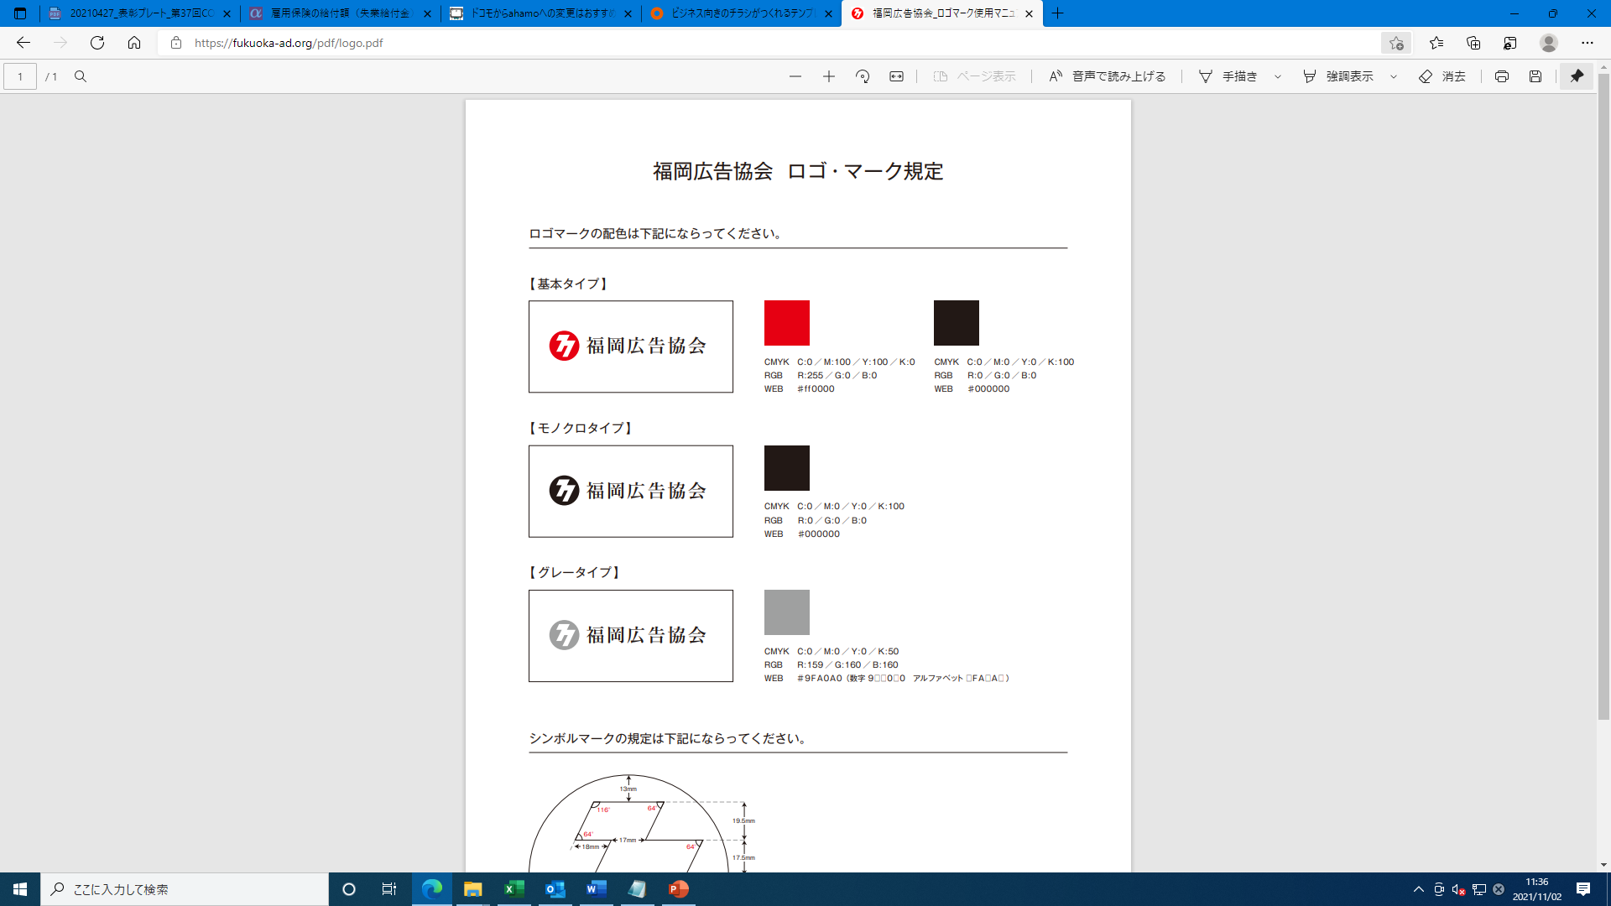

歴代受賞リスト

第32回　　協賛各社・西日本新聞社 「大名小学校 最後の卒業式」

第33回　　大分県　おんせん県ＰＲ新フロジェクト「シンフロ」

第34回　　熊本県　熊本地震復興プロモーション「＃フレフレくまもと~＃くまモン頑張れ絵ＡＣ」

第35回　　ジャパンパーク＆リゾート 「またいつか別の星で会いましょう」

～地域を巻き込んだスペースワールド閉園年間キャンペーン～

第36回　　新幹線活用久大本線活性化協議会・大分県・JR九州　「久大本線 ぜんぶつながるプロジェクト」

第37回　　西部ガス 「９４歳の料理家 桧山タミさんキャンペーン」

第38回　　九州旅客鉄道 「その日まで、ともにがんばろうプロジェクト」

第39回　　三菱地所ﾌﾟﾛﾊﾞﾃｨﾏﾈｼﾞﾒﾝﾄ/都心界･WeLove天神協議会『共同ﾌﾟﾛｼﾞｪｸﾄﾁｰﾑ』 「おしまイムズTHE LAST SHOW」

第40回　　九州旅客鉄道　「かもめ楽団」

第41回　　アビスパ福岡/新日本製薬/ベスト電器/ふくや/博多グリーンホテル他 「アビスパ史上、今が一番おもしろい。」

2025年1月31日(金)

日 時 ： 2025年2月13日(木)　13：30～17：00

会 場 ： アクロス福岡 6F 606号会議室　福岡市中央区天神1-1-1　電話(092)725-9111

賞状楯および副賞10万円

応募作品の中から最優秀1点を選び、そのキャンペーンの広告主に贈呈いたします。(広告代理店、制作会社〈個人〉含む)

外部選考委員と福岡広告協会総務委員会代表一名で選考。

委員長　 和氣　靖　 (九州朝日放送　取締役相談役)

委　員　 秀島 徹 　(西日本新聞社　執行役員メディアビジネス局長)

大倉野 良子 (福岡市 経済観光文化局創業推進部長)

久間 さおり (西日本電信電話九州支店 事業推進室担当課長)

百瀬 俊哉 (九州産業大学　芸術学部教授)

　　　　 渡邉 達夫　 (福岡広告協会総務委員会幹事・博多大丸 営業推進部長)　　　　(敬称略・順不同)

対象は2024年1月1日～12月31日までに九州で発表、実施された斬新でユニークな広告活動が対象です。

出来るだけ多くの媒体を組み合わせた広告キャンペーン、テレビやラジオ、WEB、新聞・雑誌、ポスター・チラシなどの

印刷媒体、屋外広告、ディスプレー、スペースデザイン、マーク、シンボル等すべての媒体を組み合わせた広告キャンペーン。

(いくつかの媒体を組み合わせたものでもOKです)

応募資格